太子河新城-衍水大街（滨河北路）电信管线路由建设项目 《建设工程规划许可证》审批结果（批后）公告
项目名称 | 太子河新城-衍水大街（滨河北路）电信管线路由建设项目
建设单位 | 本溪电信工程有限公司
建设地址 | 辽宁省本溪市明山区高台子街道办事处太子河新城
工程证号 | 《建设工程规划许可证》建字第210504202300012号
发证时间 | 2023年7月12日
监督单位 | 本溪市自然资源局
监督电话 | 024-42806232
建设规模 | 规划电信管线长度6930米
项目基本情况 | 太子河新城-衍水大街（滨河北路）道路电信管线路由建设项目位于明山区太子河新城，规划电信管线起点为威宁大桥，规划终点为梁家大桥。规划电信管线长度为6930米，为地埋管道敷设。该项目管线路由规划方案已经本溪市人民政府规划委员会2023年第2次会议审查通过。根据本溪市明山区发改局、市通信管理办公室、本溪市明山区政府、本溪市水务局、本溪市住建局等部门批复意见，同意该电信管线项目路由规划的建设。
批准的证件或文件 | 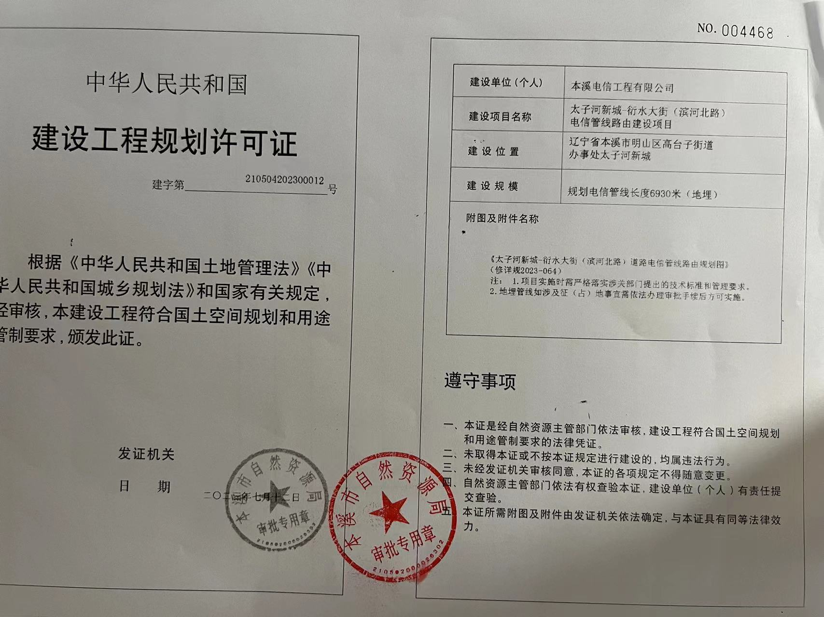
附图 | 《太子河新城-衍水大街（滨河北路）道路电信管线路由规划图》（修详规2023-064）
备注

